Оқу бағдарламасына сәйкес оқыту мақсаттары: |  | 5.1.2.4-ауызша және жазбаша жұмыстар орындау барысында музыкалық терминалогияны пайдалану  5.3.1.1-өз жұмысын шығармашылықпен көрсету,кретерияларға сәйкес бағалау және өзінің жұмысын жақсарту үшін ұсыныстар енгізу.
Сабақтың мақсаты: |  | Барлық оқушылар: ауызша және жазбаша жұмыстар орындау барысында музыкалық терминалогияны пайдаланады  Кейбір оқушылар: өз жұмысын шығармашылықпен көрсету,кретерияларға сәйкес бағалау және өзінің жұмысын жақсарту үшін ұсыныстар енгізеді  Көптеген оқушылар: бір бірін бағалайды
Сабақтың барысы:
Сабақтың кезеңі (уақыты) | Педагог әрекеті |  | Оқушының әрекеті | Бағалау | Ресурстар
Сабақтың басы  Сабақтың ортасы  Сабақтың соңы | Амандасу  1-тапсырма. Тыңдау және талдау.  Қазақстанның жері кең байтақ.Жеріміз қандай кең болса, халқымыздың жүрегі де, көңіліде сондай кең. Осындай киелі қасиет ата бабаларымыздан ұрпақтан ұрпаққа аманат ретінде беріліп келеді. Қиын қыстау кезеңдерде біздің жерімізге қаншама басқа ұлттар келіп қоныстанған.Оларды қазақ халқы құшақ жайып,бір жапырақ нанымен бөлісіп,бауырына тартты. Бұл халқымыздың кең пейілділігі,бақыты,болашағы. «Бірлік бар жерде, тірлік бар» деп бекер айтпаған.  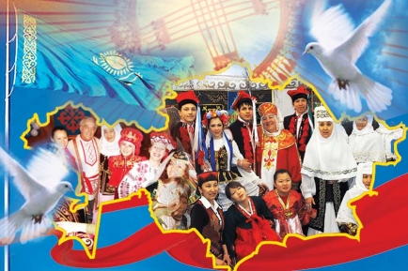  2-тапсырма.Шығармашылық жұмыс. Халықтың дұрыс атауын тауып,торкөзді толтыр  1  2  3  4  5  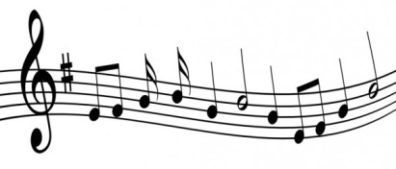  3-тапсырма.Музыка тыңдау.  «Во поле береза стояла» орыс халқының ән биі.Орыс халқының музыкалық өнері көне замандағы шығыс славян тайпаларының фольклорынан туындаған. Біздің өнеріміз сияқты олардың дәстүріне , әдет ғұрпына байланысты шыққан әндері мен билері өте көп.  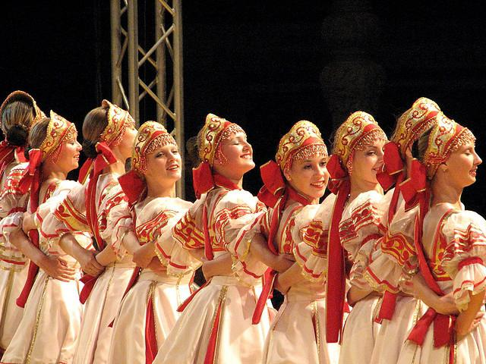  Орыс халқының музыкалық аспаптары.  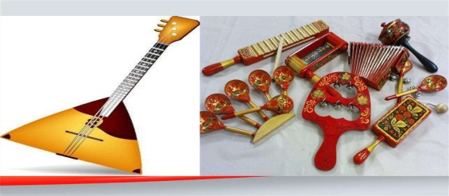  4-тапсырма. Ән орындау.  «Во поле береза стояла»  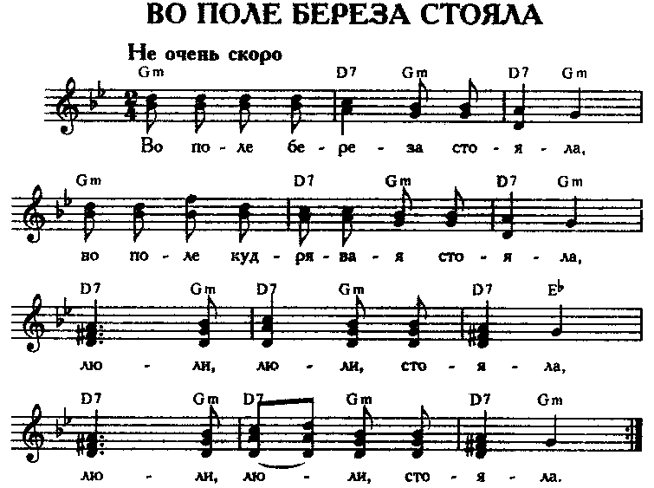  Рефлексия  - Сабақта не сәтті шықты?  - Қай тапсырма қиын болды?  - Сабақта нені әлі де жақсарту қажет? |  | Оқушылар өз ойларын ауызша жеткізеді.  Оқушылар бейнематериалды көрген соң пікірталасқа арналған сұрақтарға жауап береді  Оқулықта көрсетілген концертті ұйымдастыру және жүргізу талаптарымен танысады.  Әнді талқылай келе берілген сұрақтарға жауап береді.  «Во поле береза стояла» әнін, биін тамашалады.  Орыс халқының музыкалық асаптарымен танысады.  Қойылған сұрақтарға жауап береді. | Оқушылар бір бірін бағалайды  Платформа жүйесінің пайыздық есептеу нәтижесі  Бір бірін «Басбармақ» әдісімен бағалады.  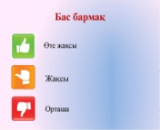  Платформа жүйесінің пайыздық есептеу нәтижесі  Әр бір жасалынған жұмысты 10 балл мен бағаланады. | hhtp/mpp.aytis/youtube.com  Бейнежазба сілтемесі  Смайлик  Бейнежазба,оқулық  Сұрақтарға жауап береді.  Ән орындау, аудио  Жазбалар  ,бейнежазбал  Рефлексия тақтайшасы

ТУЛЕНТАЕВА Салтанат,
Бауыржан Момышұлы атындағы №22 жалпы білім беретін мектебінің музыка пәнінің мұғалімі. 750917402102
Түркістан қаласы

ҚАЗАҚСТАН ХАЛҚЫНЫҢ МУЗЫКАСЫ . СЛАВЯН ХАЛЫҚТАРЫ

